Кибербуллинг - это травля, оскорбления или угрозы, высказываемые жертве с помощью средств электронной коммуникации, в частности, сообщений в социальных сетях, мгновенных сообщений, электронных писем и СМС.
Основные особенности кибербуллинга:
- Кибербуллинг может отличаться от обычного буллинга анонимностью, когда мы не знаем, кто проявляет к нам агрессию, кто скрывается за фейком;
- травля может длиться 24 часа в сутки, что возможно благодаря постоянной подключенности детей к соцсетям и электронным носителям;
- причиной может стать любой повод, достаточно чем-то выделяться;
- ребенок часто скрывает факт травли по разным причинам: стесняется, не может перенести шока, под влиянием противоречивых эмоций, притом, что интенсивно их испытывает;
- агрессором могут выступить как знакомые, так и незнакомые люди.
По логике психологов-исследователей, безнаказанность и часто невозможность деанонимизировать нападающего позволяет агрессору чувствовать себя менее уязвимыми и менее ответственными (Joinson,1998 Keith, Martin 2005);
- кибербуллинг происходит в независимости от того, где физически находится ребенок. У жертв оффлайн-буллинга в школе может быть поддержка от учителей, в то время как жертвы буллинга в виртуальной среде имеют ее далеко не всегда.
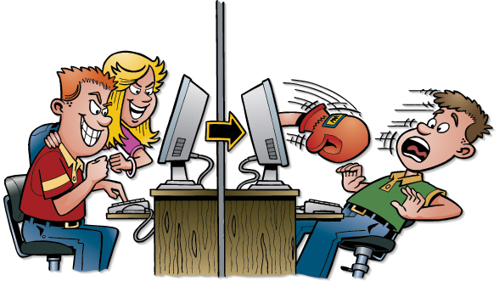
Травля – это всегда ситуация насилия!
Кибербуллинг не знает ни возраста, ни пола, ни расстояний. Ему подвержены как дети, так и взрослые.

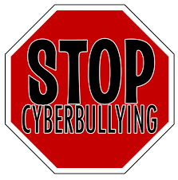

Основные виды травли в интернете:

- Троллинг или моббинг. Это термины, обозначающие издевательства и подстрекательства.
- Хейтинг — оскорбляющие комментарии.
- Флейминг — открытая агрессивная ссора, которая перерастает в перепалку.
- Аутинг — это публикация личной информации без согласия владельца, прямые угрозы. Фрейпинг — когда агрессор получает доступ к аккаунту человека в соцсетях. (Подделка профиля)

Каковы последствия кибербуллинга ?

Кибербуллинг может привести к:

- росту уровня тревоги
- стрессу
- нарушению сна
- психосоматическим расстройствам
- снижению академической успеваемости и прогулам
- снижению самооценки
- депрессии.

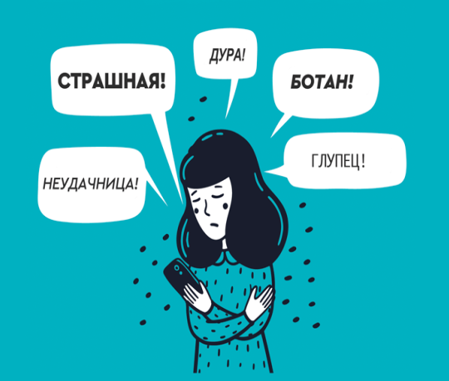
Что делать, если вы пострадали от кибербуллинга?

- Написать обидчикам сообщение в личку (спокойное, без ругательств): я вижу, что ты делаешь, это называется кибербуллинг.
- Если известно, кто они – деанонимизировать их в интернете, чтобы буллинг не был безнаказанным и анонимным.
- Спокойно относиться к обзывательствам: «ты можешь называть меня ****, если тебе нравится, но это не сделает тебя лучше, а меня хуже».
- Забанить обидчиков, написать о них в поддержку соцсетей. Это не стукачество, а санитария и гигиена.
- Хранить записи и скриншоты.
- Не бояться и не скрывать буллинга. Быть жертвой кибербуллинга не стыдно. Важно, чтобы окружающие знали, что происходит.
Безопасность в сети интернет

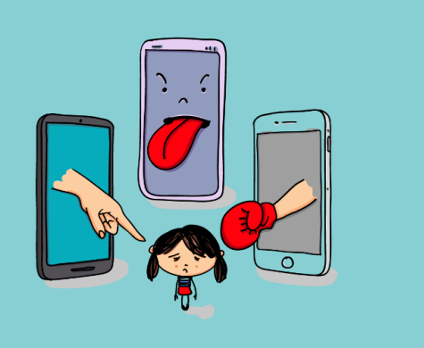

Психологические угрозы- Кибербуллинг

г. Кострома,
ул. Центральная, 25,
тел. 8(4942) 411231
http://www.kdm44.ru/ mckostroma@yandex.ru
Кострома - 2021

